Medizinelektronik / Prüfungstermin 08.10.2013 H1028 – 10:00-11.30

Contents

IV- zusammenfassung 2

Matlab 5

VL Zusammenfassung + 2013 (Juli) zns, pns, vns, Unterschied zwischen chemische u elektrische Synapse, Herzmuskel,Quergestreifte Muskeln, Längsgestreifte Muskeln, Verstärker, HF Chirurgie 7

SS12 (Okt) Nervensystem, Sympathikus, ParaSympathikus, spitzen Stein, AP, Ionenverteilung, Ruhemembranpotential, Refraktärzeit, Bezugspotentialsteuerung, Overfitting（5）, Adaptive Filterung, Underfitting, Bodysensor, Lineare Regression, Ausgleichpolynome, Lasertechnik 14

SS12 (???) (rep)Nervensystem, (rep)SNS, (rep)Refraktärzeit, (rep)Nerst-Gl, Längs- und Quergestreiften Muskeln, Boden Sensor, Instrumentationsverstärker und Bezugspotentialsteuerung und Subtrahierer, Pulsoxymetrie, Sympathikus und Parasysmpathikus 20

SS10 (Okt) elektronische Potential eines unterschwelligen Reize, Depolarisation, Hyperpolarisation, Nernst, Gesamtstromdichtem Kabelmodellm, Ruhemembranpotential, längs- & Quergestreiften, Biosignalverstärkern, Instrumentverstärker （1）und dem Subtrahierer（6）; -- leiten Sie die Differenzspannung, Bipolarer Laser / Hochfrequenzskalpell, Signalverarbeitung mit Filter 22

SS10 (???)Membranspannung, Ionenart bei IFZ und EZF, Kabelmodel einer passiven Reizleitung,2Arten von Reizweiterleitung, Biosignalerfassung, eingekoppelte Störung zu minimieren, Peak Erkennung(IV) 24

WS0809 (Feb) Nerst-Gleichung, Goldmann-Gleichung, Ruhemembranpotential, Gesund EKG-Signal Skizzen, Einthoven(5), Goldberger, Wilson, Kammerstimulation, Herzschrittmacher Code, P/N Diagramm, QRS, Skizzieren aller Bandpassfilter, Betragsfrequenzgang, Bandpassfilter, 25

SS09 (Jul) AP(Fuß auf spitzen Stein, Patch-Clamp-Technik,Herzaufbau,AV-Block,Erregung&Reisleitungsystem,Instrumenverstärker,Störung,), Overfitting, Unterfitting, Pulsoxymetrie 26

SS09 (Okt) Ruhemembranpotenzial, Nernst, Motorische Einheit, Kablemodel für passive Reizweiterleitung; Differenzialgleichung,Bipolare/monopolare EMG skizzieren, Biosignalverstärkung, Herzschrittmacher,Trennverstärker 27

SS08 (Jul) + SS08 (Jul) (11) EKG: -- Wie viele Ableitungen 27

SS08 (Okt) 28

WS0708 (Feb) Chemische Synapse und elektrische Synapse 28

SS07 (Okt, VL+IV) Skizzieren Sie die Ableitungen nach Goldberger; was misst Einthoven und was bedeutet das Einthovensch Dreieck 29

SS06 (Okt, VL) 31

SS06 (Jul, VL+IV) 31

SS03(Okt) 32

SS03 (Okt) 33

SS04 (Jul, VL+IV) 34

SS04 (Okt, VL+IV) 34

SS05 (Jul, VL+IV) 36

SS05 (Okt, VL+IV) 37

WS0506 (Feb, VL+IV) 38

WS0506 (Apr) 39

# IV- zusammenfassung

Biomedizinische Signalverarbeitung

I.Theorie

1)Störsignalbeseitigung

a)Einkopplungswege von Störsignalen

+.Einkopplung einer Netzspannung:Kapazitiv und induktiv

+.andere Biosignalen

Gegenmaßnahmen

für kapazitiv--- Amplitude der Störgröße verringern; Niederohmiger Aufbau des Meßsystems; Symmetrierung der Koppelkapazitäten; Bezugspotentialsteuerung; Abschirmung

für induktiv--- großer Abstand zwischen Störkreis und Nutzkreis; symmetrischer Aufbau(Verdrillung); möglichste kleine von Leitern umrahmte Fläche ; Abschirmung

+aktive Bezugspotentialsteuerung

Das Potential des Körpers folgt der Störung der eingekoppelte Verschiebungsstrom wird durch ein gegenphasigen Strom kompensiert.

b)Vergleich analoger und digitaler Filterung

analog: Laufzeit geringer; kostengrunde

Digital: übertragungsfunktion ist genauer zu realisieren; linearphasiger Filter ist möglich; geringere Problem mit der Stabilität; keine Problem mit Bauteil-toleranz und Abgleich; keine Temperaturdrift

IIR-Notchfilter(2.Ordnung)

Analoge Notchfilter: aktive Bandsperren, um z.B. 50Hz-Netzteil zu unterdrücken

Übertragungsfunktion von IIR-Filter

H(z)= mit 0≤ ℰ <1, Ω=2π* : Störfrequenz , : Abtastfrequenz

Betrags-und Phasenfrequenzgang

Betrag: ??

Phi()=arg???

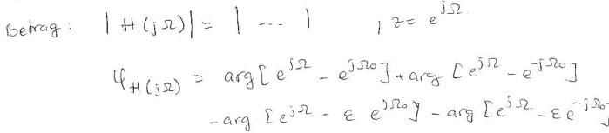

Pol-/Null-Diagramm

ℰ=0 H(z)=

See skript

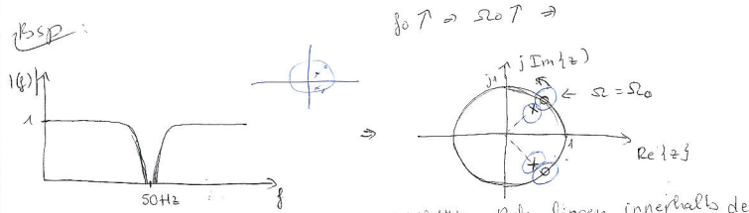

Stabilität: Pole liegen innerhalb der Einheitkreis

2)Adaptive Filterung

kann unerwünschte Signalanteil unterdrücken(z.B.andere Biosignal)

a)Konzept und Voraussetzungen

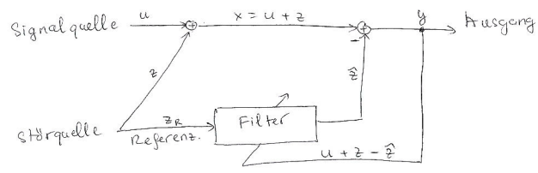

Adaptive Schätzung des Störsignal z(n) am Ableitpunkt des Nutzsignals u(n)

Subtraktion Von Messignal x(n) ergibt y=u+z+

Voraussetzung: Statische Unabhängigkeit zwischen Nutz- und Störsignal, da sich die Leistungen von Stör-Nutzsignal addieren.

N-Ordnung (n+1)Referenzsignal

**3)Spektralschätzung**

**a)Periodogramm-Methode**

Schätzung des Leistungsdichte-Spektrums =

mit = : DFT von signal x(n)

: Spektrum

: Autokorrelation von x

Periodogramm ist die Fourier-Transformierte der nicht erwartungstreuen Schätzung der AKF.

4)QRS-Komplex-Erkennung

-🡪 Herzfrequenz zu messen, Triggerung

a)Grundstruktur

QRS

EKG

Erreignisvektor

Verarbeitung

Filterung

Entscheider

Präprozessor

Präprozessor

EKG

BP

Mittelwert Filter

Peakerkennung

Quadierer

Differenzier

Quadierer: um Signalauswertung zu erleichtern

+

=

BP: nicht zum QRS-komplex gehörende Signalanteile unterdrücken

Differenzier: Verstärkung der typischen steilen Anstiege im QRS-komplex mit FIR-Filter mit Fenstermethode

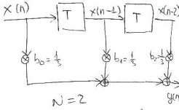

**FIR**-Filter : ist ein diskretes, meist digital implementiertes Filter. Das Charakteristikum von FIR-Filtern ist, dass sie über eine Impulsantwort mit **garantiert** endlicher Länge verfügen.  
(en:*finite impulse response filter;   
 de:* Filter mit endlicher Impulsantwort)

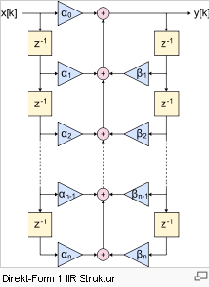

**IIR**-Filter: Er bezeichnet ein lineares, verschiebungsinvariantes Filter  
en:infinite impulse response filter*;*de:Filter mit unendlicher Impulsantwort

Unterschied zwischen **FIR** und **IIR**

**FIR**: sind meistens nichtrekursive Filter, weisen keine Rückkopplung vom Ausgang auf. Stabil, weil keine Polstelle nur Nullstellen in Übertragungsfunktion

# Matlab

Skalarprodukt zwei Vektoren: a= b= skalar=dot(a,b)=12  
mean(a) % Mittelwert eines Vektor  
F =freqz(zaehler,nenner) % Frequenzgang einer Übertragungsfunktion  
ABS =abs(F) % Betrag des Frequenzganges  
unwrap(angle(ABS)) %Phase des Frequenzganges  
Subplot(2,1,1)

Figure(1) %erzeugt ein Diagramfeld mit dem Namen 1

Title(‘title_ name‘) %definiere title-name für ein Diagram

xlable(‘lable_name’) %definiere name für x-Axel

Plot(t,y) % t- zeit y-signal

Grid %Gitterlinien

a.*b %Elementaweise multiplikation zwei Vektoren

x‘.*y **%Elementaweise Multiplikation eines Zeiles und eines Spaltenvektor(double check)**

Mittelwertfilter

Vermeidung von Peak-Fehldetektion

Ordnung der Filter: N =

linespace(0,9,Abtastwerte) % Zeitvektor erzeugen

Abtastwerte =( )+1 = N+1



Peak-Erkennung(Doppelerkennung verhindern)

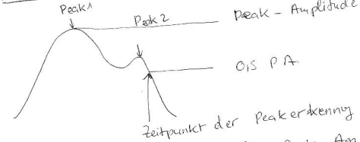

Ereignisvektor wird von der Peak-Amplitude und der Peak-Zeitpunkt gebildet

Amplitude: aus Mittelwertfilter

Zeitpunkt: aus BP(band pass)-Filter (225ms-125ms vor der Zeitpunkt der Peakerkennung!)

Dekadische Logarithmus:

filter(b,a,x) % filter. b und a sind Koeffizienten des Filters. b:Zähler a:Nenner, x: signal

z-plane (Zähler, Nenner) % PN-Diagram

y=polyval(p,x) %p ist ein Vektor(p1,….pn+1) *y* = *p*1*xn* + *p*2*xn*–1 + … + *pnx* + *pn*+1 , xcorr(x) % Autokorrelation vom Vektor x  
eig(A) % Eigenwert von A  
toeplitz(r) % symmetrische Matrix mit Vektor r als erste Reihe  
bsp. B=1/11 ones(11,1) a=1 y=filter(b,a,x)

cross(a,b) % Kreuzprodukt  
A(2:4) A[1,:] % Matrixelement auswählen ??? testen  
inv(A) % inverse von A

# VL Zusammenfassung + 2013 (Juli) zns, pns, vns, Unterschied zwischen chemische u elektrische Synapse, Herzmuskel,Quergestreifte Muskeln, Längsgestreifte Muskeln, Verstärker, HF Chirurgie

1. 關於神經學的一些比較籠統的概念題。神經系統的總結構圖（zns,pns,sns,vns），交感神經和副交感神經的概念和相互作用，chemische und elektrische Synapse的差別（這個我也不知道是什麼意思。。。），心肌和其它骨骼肌有什麼區別以及這區別的作用。

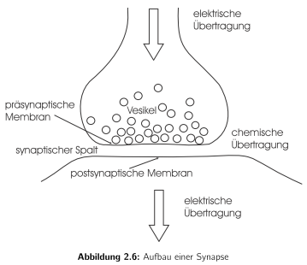

Die Verbindung zwischen dem Axon einer Nervenzelle und einem anderen Neuron, bzw. einer Muskel- oder Drüsenzelle wird **Synapse** genannt. Synapsen lassen das Signal nur in einer Richtung passieren, damit sorgen sie geordnete Informationsübertragung.

Vor- und Nachteile der chemischen Übertragung in der Synapse

zusammengefasst:

– langsam

+ Verhinderung von Hyperaktivitäten, z. B. bei spontanen Aktionspotentialen

+ Steuerungsmöglichkeiten bezüglich der Erregbarkeit über die chemische Zusammensetzung

der Spaltﬂüssigkeit, z. B. bei Gefahr

VNS: steuert den Kreislauf, die inneren Organe

Steht aus Sympathikus und Parasymathikus, die die meisten Organe innervieren. Die Organantwort auf beide Systeme ist meist entgegengesetzt.

(plus table of 2012 oct)

SNS

Steuert Skelettmuskulatur und leitet Sinnessignal zum ZNS

Bsp: Signalverarbeitung des SNS (Barfuß auf ein spitzes Stein)

**Unterschied** zwischen chemische und elektrische Synaspse:

**Chemische**: Schaltverzörgerung ca.0,5ms; nur unterschwellige Erregung; nur chemische Potentiale

**Elektrische**: Schaltverzögerung ca. 0,01ms(kürzere); Unter-oder Überschwellig; chemische und elektrische Potentiale summieren sich

**Unterschied** zwischen quergestreifte und längsgestreift Muskelzellen

**Quergestreift**: heißt auch skelettmuskel; steuerbar; durch SNS gesteuert

**Längsgestreift**: Darm und weitere innere Organe; kaum beeinflussbar; durch Symathikus und Parasympathikus angesteuert

Die Rolle des Herz: nimmt zwischen Stellung ein.  
Die Aktionspotentiale von Nerven- und quergestreiften Skelettmuskelzellen unterscheiden sich nur wenig, charakteristische Besonderheiten gibt es jedoch in Bezug auf das AP der Herzmuskelzelle.

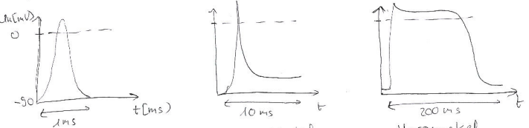

AP:Nerv

AP:Herzmuskel

AP:Quergeschstreifte Muskel

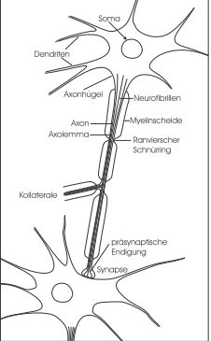

Aufbau und Funktion der Nervenzelle

-ein Motoneuron besteht aus einem Zellkoerper und unterschiedlichen Fortsaetzen (Dendriten &Axon)

-Zellkörper besteht aus Zellkern und Zellplasma  
-Dendriten: Signalaufnahme  
-Axon: Signalfortleitung

* Axon enden mit Endknöpfen an der Synapsen  
*Synapse: Verbindungselemente  
**chemische Übertragung(langsam): integrierende Wirkung auf Empfänger-seite; Verhinderung von Hyperaktivität

**Nervenleitgeschwindigkeit: hängt von Durchmesser des Nervenfaser, genauer Mylinhülle + Durchmesser von Axon

Ruhemenbranpotenzial entsteht durch chemische und physikalische Prozesse

- Ionenwanderung von K+, Cl-, Na+

-Kräfte: Diffusionskraft und elektrische Feldkraft

RP entsteht durch eine ungleiche Ionenverteilung zwischen innen und außen. Die Membran ist nur für k+ durchlässig, nicht für p-.

Wegen Konzentrationsgefälle [k+]i>[k+]e 🡪 k+ diffundiert nach außen

Motorische Eindplatte

Synapse zur Erregungsübertragung vom Motoneuron zum Muskel

Ionenart: K+, Cl-, Na+, Ca+ Transmitter : Ach

Motorische Einheit (ME)

Ein Motoneuron + alle von ihm versorgten Muskelfasern bilden ein ME.

Langsam zuckende ME: sorgt Haltbarkeit (z.B.stehen); kann in schnell zuckende umwandelt werden

Schnell zuckende ME: sorgt rasche Bewegung (laufen); können gemischt in einem Muskel

Pro Muskel sind 100-2000 Mes beteiligt

Muskelaktivität kann durch Anzahl der erregten MEs reguliert(unterschiedliche Rekrutierung) (z.B. Erhöhong der Impulsfrequenz)

Patch-Clamp-Technik

Messung von Membranströmen durch einzelne Ionenkanäle

Die Spitze einer glläsernen Meßpipette (1 µm Durchmesser) wird aus die Zellmembran ausgesetzt.

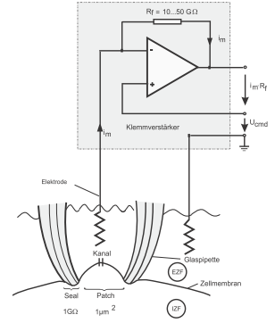

: Membranstrom wird gemessen. Durch unterdruck in der Pipette wird eine Dichtung mit R 1GΩ gebildet.

:Messsignal

Ersatzschaltbild  
Upatch = Um –Ucmd-Upip

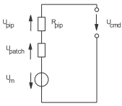

II Elektrokardiogramm (EKG)

1)Das Herz-Kreislauf-System: besteht aus Arterien, Venen und Kapillaren.

Blutvolumen: 70ml/kg  
Herzzeitvolume (Blutvolumen, das pro Zeiteinheit vom Herzen ausgeworfen wird) ca.5l/min

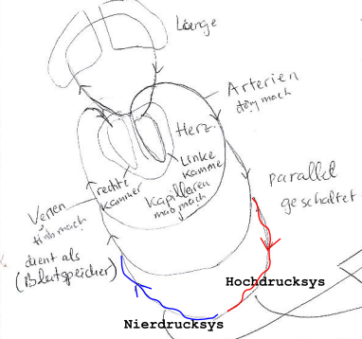

Alle Organe außer Lunge und parallel geschaltet  
Niederdrucksystem: rechtes Herz, Venen, Lungen Kreislauf;  
  
Hochdrucksystem: linkes Herz, Arterien.  
Gesamt sorgt das Drucksystem für gleichmäßige Strömung.

Die Herzklappen sorgen für die richtige Strömungsrichtung im Herzen.

2)Herz

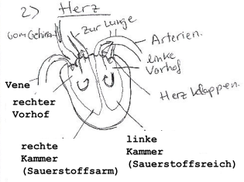

3)Aktionsphasen

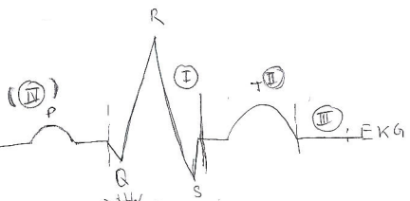

4 Aktionsphasen: Anspannung(I), Auswurfphase(II),Entspannung(III),Füllungsphase(IV).  
  
Die Blutversorgung der Herzmuskulatur über die Kranzarterien erfolgt praktisch nur während der Diastole舒张(III,IV), da diese Gefäße in der Systole收缩(I,II) von der angespannten Herzmuskulatur zusammengepreßt werden.

5)Ableitungen des EKG(Elektrokardiographen)

Das EKG ermöglicht auf eine den Patienten schonende Weise die Ermittlung verschiedener elektrischer und mechanischer Fehlfunktionen des Herzens. Kübel mit Salzlösung, in welche die Extremitäten eingetaucht wurden, stellten den elektrischen Kontakt zum Körper her.

„Einthoven Methode, Goldberger Methode, Wilson MethodeWie viel Kurven gibt es jeder? Eine Methode davon beschriften, skizzieren”

-answer: Außer den drei Extremitätenableitungen nach Einthoven werden bei einem Standard-EKG noch drei Extremitätenableitungen nach Goldberger und sechs Brustwandableitungen nach Wilson aufgezeichnet.

„Skizzieren Sie die **Ableitungen** nach Goldberger; was misst **Einthoven** und was bedeutet das **Einthovensch Dreieck**?“

„Skizzieren Sie den Aufbau zur EKG-Messung nach Einthoven; Was bedeutet das Einthovensche Dreieck? Worin besteht der Unterschied zur Messung nach Goldmann?“ „Ableitung nach Einthoven erklären“

Die durch die Herzströme entstehenden Potentialdifferenzen können auf unterschiedliche Weise gemessen werden. Diese Messungen werden auch als **Ableitungen** bezeichnet.

a)Ableitungen nach Einthoven  
Extremitätenableitungen nach **Einthoven**   
3 Ableitungen messen: Potentialdifferenzen I zwischen beiden Armen, II zwischen dem rechten Arm und linken Bein, III zwischen linken Arm und linken Bein.

Annahme: Projektionen des Herzdipols sei auf die Seiten eines gleichschenkligen Dreiecks, das sogenannte „**Einthoven-Dreieck**“.

U I − U II + U III = 0

Daher kann Herzdipol bereits aus zwei Ableitungen konstruiert werden.

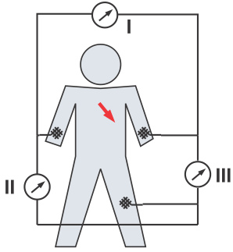

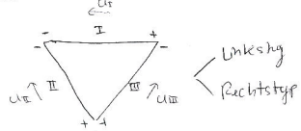

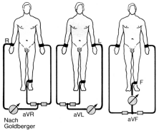

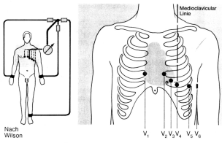

b)Angenähertes elektrisches Modell des Herzens

Annahme  
Brustraum: unendlich ausgedehnt, homgen mit konstanter Leitfähigkeit

Quasistationäres Strömungsfeld

Punkstromquellen auf Herzoberfläche

2. 儀錶放大器Instrumentationsverstaerker，要讓你推導出共模放大係數和差模放大係數（這個一定要熟，因為考試的時候那些電學元件的參數命名規則和課本上的不太一樣，不熟容易算得慢）。這一大題就是圍繞放大器問的，很多小問具體記不清了，反正功率放大器那一章的推導要熟。

Vertärker

a)Anforderungen: geringe Eingangskapazitäten, Temperaturdrift, Offsetströme, Nichtlinearität, Rauschleistung;

hohe Gleichtaktunterdrückung

Potentialtrennung (Vermeidung der Störeinkopplung) – mit Trennverstärker

b)Instrumentationsverstärker

Verringerung der Belastung der Biosignalquelle durch Methode: Vorschaltung von Impedanzwandler;

Verbesserung der Gleichtaktunterdrückung (, die von hochohmigem Innenwiderstand der Biosignale verursacht) durch Verlagerung der Verstärkung in die Eingangsstufe,

Nachteile eines Subtrahierer

Geringer Eingangswiderstand ----folgt belastet Biosignalquelle stark

Gleichtaktunterdrückung --- folgt Patienten sind auf ein dem Störpotential gegenphasiges Potential zu legen –als Bezugspotentialsteuerung genannt

Verstärkung möglichst nahe an den Ableitpunkten: SNR???

Passive oder aktive Abschirmung: reduziert Elektromagnetische Störungen

**Aktive Schirmung**:

Prinzip von aktive Schirmung  
Ein zweites Magnetfeld wird erzeugt, um das primäre fehlerzeugende Magnetfeld zu kompensieren.

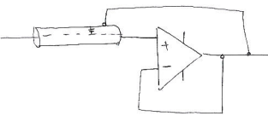

3. **HFChirurgie**考了兩道題，Matlab代碼題：filter,frequenz…諸如此類的，都背一下吧，估計教授會換別的考。

Weitere Themen

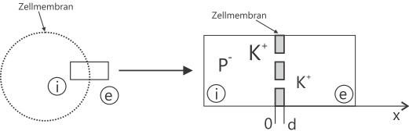

Zweikammersystem als Modell für die Ionenverteilung

**Nernst-Gleichung und Goldmann-Gleichung**

„Wofür braucht man die Nernst-Gl(2)? ; Welcher netto-Flux herrscht im Gleichgewichtszustand? ; Was gilt für Gesamtstromdichte (1) und wie ist sie definiert? ; Weiche Gleichung braucht man für alle Ionenarten(3)?“



Nernst-Gleichung



Gleichung zur Berechnung der Membranspannung für nur eine Ionenart. Um das Gleichgewichtspotential für einzelnen diﬀusiblen Ionenarten zu ermitteln.

Im Gleichgewichtszustand ﬁndet **kein** Netto-Flux mehr statt. Es stellt sich ein Ruhepotentialgefälle an der Membran ein.

Nernst-Gl ermittelt das **Gleichgewichtspotential**.

Durch den Netto-Ionenstrom wird sich über der Membran ein von außen nach innen abfallen-des elektrisches Potential ausbilden. Die dadurch hervorgerufene Feldstärke wird die weitere Diﬀusion bremsen bis irgendwann ein Gleichgewichtszustand zwischen potentialgetriebenerund konzentrationsgetriebener Diﬀusion erreicht ist. Das sich dabei einstellende Gleichgewichtspotential läßt sich für die einzelnen diﬀusiblen Ionenarten nach der NERNST-Gleichung(Abschnitt 2.3.2.1) ermitteln. Die Konzentrationen der verschiedenen Ionenarten sowie deren Gleichgewichtspotentiale im Skelettmuskel des Menschen bei 37 ℃ sind in Tabelle 2.1 aufgeführt.

Die Nernst-Gleichung ermöglicht die Berechnung der Membranspannung im Gleichgewichtszustand aus der Temperatur und der extra- sowie intrazellulären Ionenkonzentration bei Beteiligung nur **einer** diﬀusiblen Ionenart.

„**Bei welcher Gleichung rechnet man mit Ionen-Konzentration? Erklären Sie die passive Ionenverteilung**“

answer: Bei Nernst-Gleichung. An der Potentialentstehung sind hauptsächlich die folgende Ionenarten K+,Cl-,Na+,H+ beteiligt.

Für die verschiedenen Ionenarten ist die Zellmembran unterschiedlich durchlässig.

Die Zellmembran ist unter Ruhebedingungen für K+ -Ionen sehr gut, für Cl− gut und für Na+ sehr schlecht sowie für die relativ großen Protein- und Phosphationen gar nicht durchlässig.

Deswegen verteilen sich durch Diﬀusion der diﬀusiblen Ionen die Konzentrationen rein passiv ungleich, so dass gilt: 

Durch den Netto-Ionenstrom wird sich über der Membran ein **von außen nach innen** abfallendes elektrisches Potential ausbilden. Die dadurch hervorgerufene Feldstärke wird die weitere Diﬀusion bremsen bis ein Gleichgewichtszustand zwischen potentialgetriebener und konzentrationsgetriebener Diﬀusion erreicht ist.

# SS12 (Okt) Nervensystem, Sympathikus, ParaSympathikus, spitzen Stein, AP, Ionenverteilung, Ruhemembranpotential, Refraktärzeit, Bezugspotentialsteuerung, Overfitting（5）, Adaptive Filterung, Underfitting, Bodysensor, Lineare Regression, Ausgleichpolynome, Lasertechnik

Aufgabe 1:

1. Einteilung:

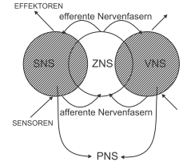

SNS:Somatisches Nervensystem(willkürliches,steuert Skelettmuskulatur,leitet Sig d Sinneszelle zentralwärts)

ZNS:Zentralnervensystem

PNS:Periphere Nervensystem

VNS:Vegetatives Nervensystem(autonomes,steuert Kreislauf,die inneren Organe steuert: Das periphere VNS besteht nochmals aus zwei anatomisch und funktionell weitgehend getrennten Anteilen, dem Sympathikus und dem Parasympathikus.)

**Rolle des Herzen**???

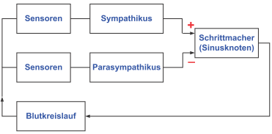

Einflussgrößen:   
Sauerstoff sättigung  
Kohlendioxidgehalt  
Blutdruck  
Hormone

1. Signalverlauf bei Tritt auf spitzen Stein(Beschreibung)

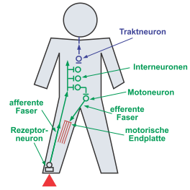

Rezeptor-Sensor, Axon von Neuron-afferent, Axon von Motoneuron-efferent.

1). Durch den ziemlich hohen speziﬁschen Druck wird ein **Rezeptor** (Sensor) am Fuß stimuliert,welcher wiederum ein ihm zugeordnetes Neuron anregt. [Einfache Worte: Der Rezeptor am Fuß wird durch einen hohen Druck simuliert]

2). Das Neuron sendet über sein Axon (hier **aﬀerent**, zentralwärts abgehende Leitung) sogenannteAktionspotentiale (**AP**) zu **Interneuronen** im **Rückenmark**. [Neuron wird angeregt, …]

3). Im Rückenmark werden über diese Interneurone **Motoneuronen** dazu angeregt, Aktionspotentiale über ihre **Axone** (hier **eﬀerent**) zu den entsprechenden Muskeln zu senden.[Motoneuron wird angeregt🡪sendet AP ueber Axon zu den Muskel🡪Muskel wird angeregt]

4). Die Muskeln werden zur Kontraktion angeregt und das Bein hebt sich ca. 0,025 s nach der Reizung. [Information ueber Traktneuron zu Gehirn]

Die Signalverläufe an Rezeptor und Nerv sind in folgendeAbb. grob dargestellt. Als Rezeptoren fun-gieren hier Druck- bzw. Schmerzaufnehmer (Nozizeptoren). Diese antworten mit einer **Spannungsänderung**, die man als **Rezeptorpotential** bezeichnet. Sensorzellen sind normalerweise mit speziellenNervenzellen verkoppelt, die als Antwort auf einen Stimulus einen Spannungsburst generieren.

1. Stimulus und Rezeptorpotential gegeben, AP Zeichnen

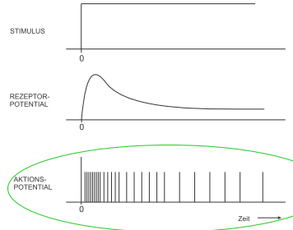

(Qualitativer Zusammenhang zwischen der Stimulation eines Druckrezeptors,dessen Rezeptorpotential und den Aktionspotentialen einer zugeordneten Nervenzelle.)

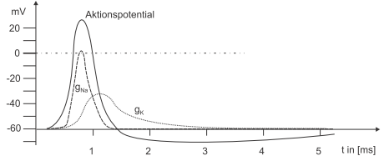

Quantitative Darstellung eines Aktionspotentiales und der zugehörigen Ionen-leitwerte der Membran für Kalium und Natrium am Tintenﬁschriesenaxon

1. Ionenverteilung, Ruhemembranpotential(6)

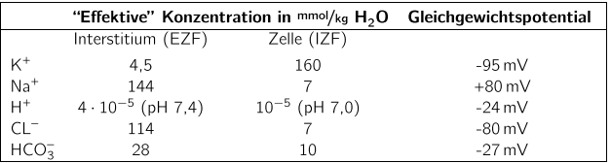

Wichtige Ionen im Skelettmuskel: ,,,,

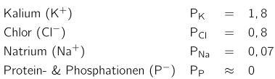

Die Zellmembran ist also unter Ruhebedingungen für K+ -Ionen sehr gut durchlässig.

1. Absolute und relative Refraktärzeit(9) erklären. Zeiten, maximale Frequenz

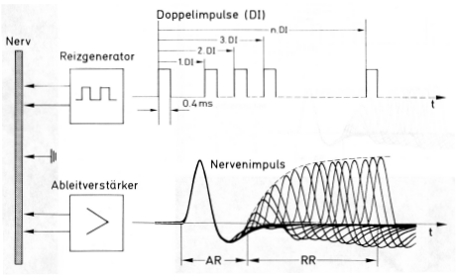

Qualitative Darstellung von Aktionspotentialverläufen innerhalb der absoluten

und relativen Refraktärzeit

Aufgabe 2:

1. Bodysensor （1）Netzwerk, Aufgaben, Vorteil Langzeitmonitoring（1）

answer:**Aufgaben** von Bodysensor: Biosignalgewinnung und Verarbeitung

Aufbau eines Telemonitoring-systems (Fernuntersuchung des Patienten vom Arzt)  
Drahtlose Kommunikation mit Bluetooth

**Vorteil** von Langzeitmonitoring: oft aufschlussreicher, da Störungen in EKG oft nicht bei Momentaufnahmen auftreten.

(Sensorzellen sind normalerweise mit speziellen Nervenzellen verkoppelt, die als Antwort auf einen Stimulus einen Spannungsburst generieren.)

1. Pulsoxymetrie（2）， Vitalfunktionen nennen.  
   answer: Pulsoxymetrie ist ein Verfahren zur Ermittlung der Sauerstoffsättigung (d.h um feststellen zu können, dass ausreichende Versorgung der Organe mit Sauerstoff verfügt) Gemessen wird.

**Prinzip**: Licht wird durch sauerstoffhaltig Blut absorbiert. Messen der Lichtintensität beim Durchleuchten mit Photosensor.  
**Vitalparameter**: Bluttemperatur, Pulsrate, Blutdruck, Atmung, Sauerstoffsättigung

1. Beer-lambert-Gesetz （1）erklären. Warum werden zwei Wellenlängen（1） benötigt?  
   Das Beer-Lambertsche Gesetz gibt an, dass von der eingestrahlten Intensität I0 [Photonen cm-2s-1] nach einer Länge *l* nur die Intensität IT transmittiert wird, wenn die Absorption durch die N Moleküle/cm3 bei der eingestrahlten Wellenlänge durch den (differentiellen) Absorptionskoeffizienten σ beschrieben wird.

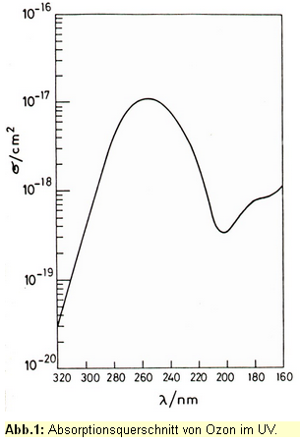

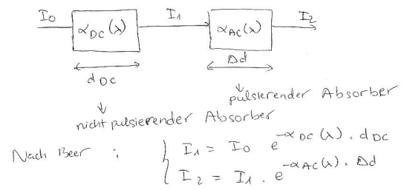

1. Bezugspotentialsteuerung （9）, Abb, Gegeben, erklären, Bereiche einzeichnen.

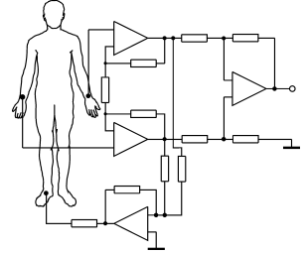

Prinzipschaltung zur Bezugspotentialsteuerung

Zur Verringerring des Einﬂusses des störenden Gleichtaktsignals am Verstärkereingang gibt es die Möglichkeit, den Patienten nicht zu erden, sondern auf ein dem Störpotential gegenphasiges Potential zu legen.

1. Instrumentationsverstärker（10）, Beschriften, **U_a herleiten**.

** Vorteil: minimiert Einfluß von hochohmigem Innenwiderstand der Biosignal-Quelle(die in Subtrahierer sich in Reihe mit dem Eingangswiderstand geschaltet ist)

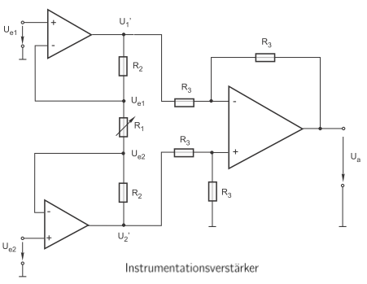

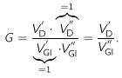

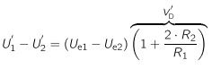

(U_a =)

Aufgabe 3(labor)

1. Adaptive Filterung（1） erklären, Abbildung beschriften, beispielsignalverlauf zeichnen.
2. (?)Lineare Regression（1）, 2 Ausgleichpolynome （1） zeichnen(2./4. Grades, Messwertwolke gegeben). Overfitting（5）, Underfitting（5） erklären

IV seite 9  
Overfitting: Ordnung des Polynoms wurde zu hoch gewählt. In solchem Fall werden die Meßwerte gut getroffen, aber der allgemeine Zusammenhang wird nicht deutlich sichtbar.

Underfitting: Ordnung des Polynoms wurde zu gering gewählt. Wirkung: weder der funktionale Zusammenhang nicht mehr deutlich wird noch die Meßwerte ausreichend gut approximiert werden.

1. Lasertechnik（1）, Einfluss auf Gewebe. Arten und Wirkung von Lasern in der Medizintechnik.

Einfluss auf Gewebe:

+durch optische Eigenschaften: Eindringtiefe und Absorptionskoeffizient hängt von der Wellenlänge ab.

+durch Wärmeleitung

1. MATLAB Befehle (Elementweise Multiplikation zweier Vektoren, Plot Befehl, Absolut Wert, Invertieren einer Matrix) Y=A.*B, plot(t,y)
2. ylabel, angle erklären. Aufruf und Rückgabewerte.

# SS12 (???) (rep)Nervensystem, (rep)SNS, (rep)Refraktärzeit, (rep)Nerst-Gl, Längs- und Quergestreiften Muskeln, Boden Sensor, Instrumentationsverstärker und Bezugspotentialsteuerung und Subtrahierer, Pulsoxymetrie, Sympathikus und Parasysmpathikus

Teil 1:

1. (repeats)Grobgliederung des Nervensystems mit der richtigen Beschriftung
2. (repeats)Beschreibung der Ablauf der Signalverarbeitung des SNS ZB (Barfuß auf ein spitzes Steichen) (-Skript Seite 6-7)
3. (repeats)Erklären absolute Refraktärzeit und relative Refraktärzeit mit Skizze und Zusammenhang
4. (repeats, see SS2010 okt, more questions)Erklären Nerstgleichung（1）
5. (?)Erklären den Unterschied zwischen Längs- und Quergestreiften（1） Muskeln, Beispiel im menschlichen Körper

Welche **Stellung** nimmt das Herz ein

Teil 2:

1. Body Sensor wieso brauchen wir und wozu

Sensorzellen sind normalerweise mit speziellen Nervenzellen verkoppelt, die als Antwort auf einen Stimulus einen Spannungsburst generieren.

1. (Abbildung 3.11 Seite 44) erklären **Instrumentationsverstärker** und **Bezugspotentialsteuerung** und **Subtrahierer** alles erklären (Definition)

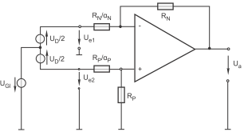

Subtrahiererverstärker





Diff-Versärkung (für alfaN=alfaP)



1. Frage aus Klausur SS08 (Jul) mit Thema EKG gleich
2. Erklären **Pulsoxymetrie**（2） was wird gemessen kennzeichen, Home Monitorgerät ???erklären

answer: Ein Verfahren zur Ermittlung der Sauerstoffsättigung (d.h um feststellen zu können, dass ausreichende Versorgung der Organe mit Sauerstoff verfügt).

Messung der Lichtabsorption beim Durchleuchten.  
**Prinzip**: Licht wird durch sauerstoffhaltig Blut absorbiert. Messen der Lichtintensität beim Durchleuchten mit Photosensor.  
**Vitalparameter**: Bluttemperatur, Pulsrate, Blutdruck, Atmung, Sauerstoffsättigung

**Sauerstoffsättigung**(**sO2**): Prozentale Anteil des oxygenierten Hämoglobins血红蛋白 bezogen auf alle Hämoglobinfraktionen.

Die arterielle Sauerstoffsättigung (SaO2) ist ein wichtiger [Parameter](http://de.wikipedia.org/wiki/Kennzahl) zur Beurteilung der Atemfunktion.

Gesunden Menschen(Erwachsen): SaO2 = 94 -98%  
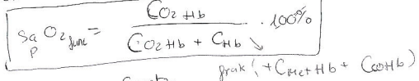

**Lambert-Beer-Gesetz**: beschreibt die Abschwächung der [Intensität](http://de.wikipedia.org/wiki/Strahlungsintensit%C3%A4t) einer Strahlung bei dem Durchgang durch ein Medium mit einer [absorbierenden](http://de.wikipedia.org/wiki/Absorption_%28Physik%29) Substanz, in Abhängigkeit von der Konzentration der absorbierenden Substanz und der Schichtdicke.

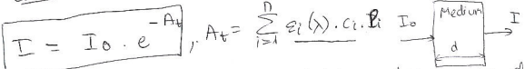

Die vollständige Absorption besteht aus der Summe der Absorption der unabhängigen Absorber, wenn keine Streuerung vorliegt.

At: Gesamtabsorption / optische Dichte  
ℰi : Extinktionskoeffizient  
Ci: Konzentration der Subsitanz  
: Dicke der Substanz  
**Kalibrierkurve**: Beziehung zwischen und Sauerstoffsättigung

Zwei-Wellenlänge --- Rot(660nm) IR(890-940nm), Rand des für Hämoglobin transparenten Bereichs werden benötigt, wegen zwei Absorber(Hb und O2Hb) haben verschiedene ??? Charakteristik

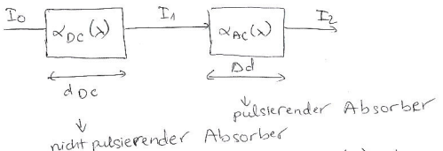

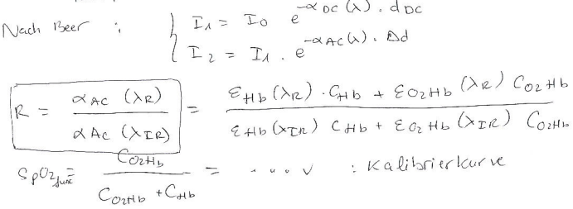

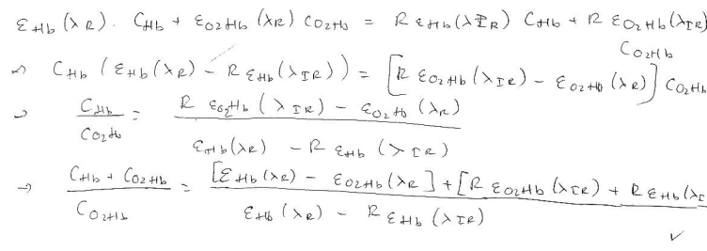

1. Erklären Sympathikus und Parasysmpathikus

Teil 3: MATLAB Code

Inverse MATRIX, Title: Y=inv(X), title(‘title name 1’)

2 Vektoren miteinander multiplizieren in MATLAB：

Ｃ＝Ａ．＊Ｂ or Ｃ＝ｔｉｍｅｓ（Ａ，Ｂ）

(?)Angle erklären

# SS10 (Okt) elektronische Potential eines unterschwelligen Reize, Depolarisation, Hyperpolarisation, Nernst, Gesamtstromdichtem Kabelmodellm, Ruhemembranpotential, längs- & Quergestreiften, Biosignalverstärkern, Instrumentverstärker （1）und dem Subtrahierer（6）; -- leiten Sie die Differenzspannung, Bipolarer Laser / Hochfrequenzskalpell, Signalverarbeitung mit Filter

Aufgabe 1: Nervensystem und Potentiale

1. Skizzieren Sie das elektronische Potential eines unterschwelligen Reizes für Depolarisation(1) und Hyperpolarisation(1)  
    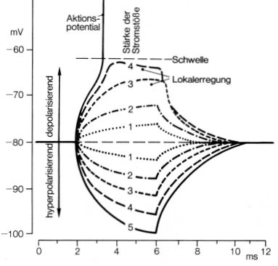
2. (repeated)Wofür braucht man die Nermst-Gl(2)? ; Welcher netto-Flux herrscht im Gleichgewichtszustand? ; Was gilt für Gesamtstromdichte (1) und wie ist sie definiert? ; Weiche Gleichung braucht man für alle Ionenarten(3)?
3. Beschriften Sie das Kabelmodell und Leiten Sie die Laplace Antwort her

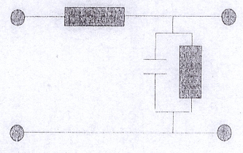

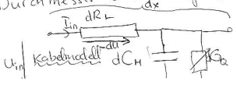

1. -- Beschreiben Sie die chemischen & physikalischen Vorgänge beim Entstehen des Ruhemembranpotentials(5); -- Wie hoch ist das Ruhemembranpotential ungefähr?
2. (?)Erklären Sie den Unterschied zwischen **längs- & Quergestreiften**（2） Muskeln; -- Geben Sie Beispiele im menschlichen （2） Körper; -- Welche Stellung nimmt das Herz ein?

Aufgabe 2: Mess- und Verstärkertechnik (VL)

1. (?)Beschreiben Sie Eigenschaften und **Kenngrößen von** **Biosignalverstärkern**（1）

geringen Ausgangsamplituden und hohen Innenwiderstände

1. Was ist der Vorteil von verdrillen （1）Leitungen, was wird dadurch eliminiert?

elektromagnetischen Störeinﬂüsse auf die Leitungen

1. -- Erklären Sie den Unterschied zwischen dem Instrumentverstärker （1）und dem Subtrahierer（6）; -- leiten Sie die Differenzspannung（1） her
2. Was versteht man unter Bezugspotentialsteuerung（8）?

Aufgabe 3: MATLAB

1. Fragen zu Bipolarer Laser / Hochfrequenzskalpell …
2. Signalverarbeitung mit Filtern …
3. MATLAB Befehle für: -- Kreuzprodukt für Vektoren bilden; -- (?)Gleichungssystem lösen

a = [1 2 3];

b = [4 5 6];

c = cross(a,b)

1. Gegenteil von Frage 3, MATLAB erklären: -- linspace…

y = linspace(a,b) -- generiert a row vector y with 100 points linearly spaced between point a and b (including a,b)  
y = linspace(a,b,n) – with n points…

# SS10 (???)Membranspannung, Ionenart bei IFZ und EZF, Kabelmodel einer passiven Reizleitung,2Arten von Reizweiterleitung, Biosignalerfassung, eingekoppelte Störung zu minimieren, Peak Erkennung(IV)

Aufgabe 1: Nervensystem

1. Wie heißt die Gleichung zur Berechnung der Membranspannung für nur eine Ionenart? Wie verhält sich die Membranspannung wenn IFZ weniger negativ Ionen vorherrschen als EZF（1）? Nennen Ionenart bei der sies der Fall ist!

Nernst-Gl



Wegen der relativ hohen Permeabilität der Zellmembran für CL, die in Nervenzellen geringer als für K+ und in Muskelzellen höher als für K+ ist, besteht für CL die Tendenz,sich zwischen IZF und EZF so zu verteilen, daß das CL Gleichgewichtspotential  gleichdem Ruhemembranpotential ist. Das innen unter dem CL Gleichgewichtspotential liegendeMembranpotential treibt also CL entgegen dem Konzentrationsgefälle passiv aus der Zelle.

1. (?)Zeichne Diagnostikmethode z.B. wie man sie bei der Untersuchung von Lähmungen （1）nutzt. Gehe auf die verschieden Erscheinungen an den Elektroden ein (Kathode- Anode+) Welche ist die differente Elektrode? Wie sieht die Teilchenverteilung unter den Elektroden（12） aus? Welche Elektrode wird größer gestaltet? Begründe!

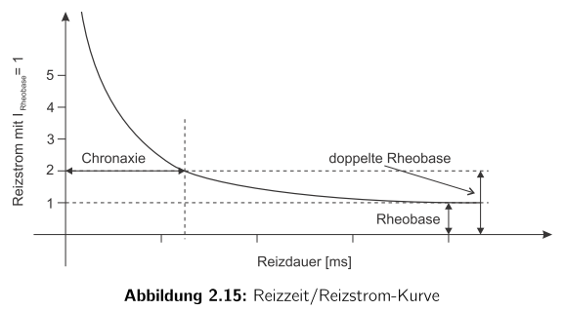

Ein Maß für die Nervenregbarkeit

1. (?)Zeichne das **Kabelmodel** einer passiven Reizleitung（2）. Beschrifte!
2. Nenne die 2 Arten der Reizweiterleitung und erkläre. Nutze dabei eine Skizze!

Aufgabe 2: Verstärker

1. Nenne 2 Störquellen die bei der Biosignalerfassung störend sind. Wie werden sie eingekoppelt? Erklären Sie aktive Schirmung!
2. Was ist eine Erdschleife（1）? Welche schaltungstechnische Möglichkeit die durch ihr eingekoppelte Störung zu minimieren?
3. Warum wird ein Patient geerdet, was für Folgen hat dies für unser Signal?
4. Was ist ein Trennverstärker(6)? Kopplungsmöglichkeiten? Was für Einsatz findet er in der Medizintechnik?

Aufgabe 3: IV

1. Peak Erkennung des Mittelwertgefilters Signal mittels Zeichnung erklären! In welchem Signal Peakerkennung und in welchem den Zeitpunkt des Peaks?
2. ??? War irgendwas mit Ohrvermessung (subjektiv & objektiv). Reizsignal für Untersuchung?
3. A. Produkt zweier Spaltenvektor(3) a & b sodass sich ein Skalar ergibt.

B. Bildung einer symmetrischen Toeplitzmatrix (1) mit dem Spaltenvektor c

C.Auswahl aller Elemente einer Zeile mit dem Index 1 der Matrix M

D. Autokorrelation(1) des Vektor c

1. Bedeutung und Beispiel: filter(34); polyval(3)

# WS0809 (Feb) Nerst-Gleichung, Goldmann-Gleichung, Ruhemembranpotential, Gesund EKG-Signal Skizzen, Einthoven(5), Goldberger, Wilson, Kammerstimulation, Herzschrittmacher Code, P/N Diagramm, QRS, Skizzieren aller Bandpassfilter, Betragsfrequenzgang, Bandpassfilter,

Aufgabe 1: Nervensystem

1. Passive Ionenbeteilung, Nerst-Gleichung beschriften, erklären.

2. Goldmann-Gleichung (8), Unterschied zwischen Goldmann- und Nernst-Gleichung

3. Ruhemembranpotential (3) Aufbau, beschreiben.

Das Ruhemembranpotential entsteht durch eineungleiche Ionenverteilung zwischen der extra- (EZF) und intrazellulären Flüssigkeit (IZF)

4. Chemische Synapse (11) und elektrische Synapse Aufbau, beschriften

Aufgabe 2: Herz und Sprache

1. Gesund EKG-Signal Skizzen, 4 Phase nennen
2. Einthoven Methode, Goldberger Methode, Wilson Methode

Wie viel Kurven gibt es jeder? Eine Methode davon beschriften, skizzieren (siehe 2013 zusammenfassung)

1. Herzschrittmacher, Code
2. 3-Kammerstimulation
3. Sprache-Erzeugung Aufbau skizzieren, beschriften

Aufgabe 3:

1. Ein Bandpass Betragsfrequenzgang ist gegeben, dazu P/N Diagramm skizzieren mit gegebene Frequenz
2. 2. QRS, Eigenschaft von Bandpassfilter, warum wurde verwendet?
3. Hochpassfilter von Allpassfillter& Tiefpassfilter bauen. Allpass Betragsfrequenzgang skizzieren
4. MATLAB-Befehl: 1-. Produkt von Vektor X und Y; 2-. **linspace(0:2);**

3-. Linkseitige Division (1) zwei Vektor; 4-. ylabel

1. Linsapce(linspace 6) erklären, filter erklären

# SS09 (Jul) AP(Fuß auf spitzen Stein, Patch-Clamp-Technik,Herzaufbau,AV-Block,Erregung&Reisleitungsystem,Instrumenverstärker,Störung,), Overfitting, Unterfitting, Pulsoxymetrie

Aufgabe 1:

1. AP-Verlauf wenn Fuß auf einen spitzen Gegenstand auftritt.
2. Welche Ionen bei AP-Entstehung? Skizze AP-Verlauf
3. AP-Fortleitung erklären, skizzieren, Unterschied mit elektronische Potential, skizzieren
4. Welche Elektronische Stimulation nutzt man zur Kontrolle Muskellähmung? Erklären

Ursache zur langsamen Fortleitung? Beispiel!

1. Patch-Clamp-Technik erklären, Skizzieren

Aufgabe 2:

1. Herzaufbau zeichnen, beschriften

Welches Teil von Herzen ist sauerstoffsreich&sauerstoffsarm? Was ist AV-Block?

1. Erregungs- & Reizleitungssystem erklären, AP an verschiedene Stellen zeichnen
2. Instrumenverstärker zeichnen, Nachteile Subtrahierer? Gleichtaktunterdrükung erklären
3. Störung (Verstärker-Leitung-Patient)? Wie einkoppeln? Beispiel?
4. Wie vermeiden Störungen in 4.?

Aufgabe 3:

1. **Overfitting&Underfitting** erklären
2. 2. Filter, MATLABCode gegeben: b= 1/11*ones(11,1); 101; y= filter(b,a,x); Filter zeichnen, Namen? Ordnung? Zeitfenster mit Abtaktfrequenz f= 100Hz zeichnen
3. Pulsoxymetrie erklären! Was wird gemessen? Wichtig Kennzeichnungen? **Home monitor???** gerät erklären

Answer: Ein Verfahren zur Ermittlung der Sauerstoffsättigung (d.h um feststellen zu können, dass ausreichende Versorgung der Organe mit Sauerstoff verfügt) Gemessen wird

**Prinzip**: Licht wird durch sauerstoffhaltig Blut absorbiert. Messen der Lichtintensität beim Durchleuchten mit Photosensor.  
**Vitalparameter**: Bluttemperatur, Pulsrate, Blutdruck, Atmung, Sauerstoffsättigung

1. MATLAB Code für: Skalarprodukt 2 Zeilenvektor x & y; SymmetrischeToeplitz; Quadrieren der Elemente eines Vektors p; Label für x-Achse
2. MATLAB Code erklären, mit Beispiele: titel; abs

# SS09 (Okt) Ruhemembranpotenzial, Nernst, Motorische Einheit, Kablemodel für passive Reizweiterleitung; Differenzialgleichung,Bipolare/monopolare EMG skizzieren, Biosignalverstärkung, Herzschrittmacher,Trennverstärker

Aufgabe 1: Nervensystem

1. Beteilige Ionen beim Ruhemembranpotenzial:, In welche Richtung zeigt das Ruhemembranpotenzial
2. Nernst-Gl
3. Besonders an der Zellmembran (Semipermeable)
4. Was ist Motorische Einheit (ME); Wie verläuft ein Reiz innerhalb der ME; Wie wird Muskelaktivität reguliert
5. Kablemodel für passive Reizweiterleitung; Differenzialgleichung herleiten

Aufgabe 2: EMG/EKG(17)

1. Bipolare/ monopolare EMG skizzieren; Auslösung herleiten
2. **Standard EKG: Anz. Ableitungen** + eine Art genauer erklären + Anz. Elektroden
3. **4 Kenngrößen der Biosignalverstärkung**
4. Herzschrittmacher (5) Code (ersten 3 Stellen) + 2 sinnvolle Beispiele
5. Trennverstärker prinzipiell erklären; 2 Signalkopplungen nennen

# SS08 (Jul) + SS08 (Jul) (11) EKG: -- Wie viele Ableitungen

Aufgabe 1:

1. Aktionspotentiale: -- Vorgänge bei der Entstehung eines Aktionspotentials; -- AP-Verlauf mit den Leitfähigkeiten zeichnen; -- Gesetzmäßigkeit zwischen Aktionspotential und elektronischem potential
2. Nerv als Kabel: -- ESB zeichnen und beschriften; -- Impulsantwort im Laplace-Bereich herleiten.
3. Synapsen: -- Begriffsklärung elektrische Synapse/Zellverband; -- Beispiele nennen, wo diese vorkommen, -- Unterschiede zur chemischen Synapse
4. AP-Fortleitung: -- Beeinträchtigung der AP-Fortleiten bei Multipler Sklerose, warum? – Wovon hängt die AP-Fortleitung außer der Myelinhülle noch ab? – Gesetzmäßigkeit zwischen diesen Einflussfaktoren.

Aufgabe 2.

1. EKG Messung: -- Warum wird Patient geerdet? – Welche Nachteile hat dies? – Welche Nachteile werden mit der Bezugspotentialsteuerung vermieden und wie funktioniert diese?
2. Biosignalverstärker: -- Differenzierer zeichnen und 2 wichtige Kenngrößen nennen. – Welche Nachteile ggü. Instrumentationsverstärker? – Instrumentationsverstärker zeichnen und die Differenzverstärkung herleiten.
3. Herzschrittmacher: -- Aufbau moderner, implantierbarer Herzschrittmacher (beschreiben); -- Erste 3 Stellen des NASPE / BPEG Codes erklären; -- 2 sinnvolle Beispiele nennen und erläutern, in welchem Fall diese eingesetzt werden?
4. **EKG: -- Wie viele Ableitungen** beim Standard-EKG, und welche Arten? – Wie viele Elektroden? – Ein EKG-Verfahren und genauer beschreiben, inkl. Skizze.
5. Audiologie: -- Beschreibung des Weges von Geräuschen durch das Ohr; -- Erklärung der Funktionen der einzelnen Komponenten; -- 2 Arten Hörhilfen nennen und erklären

# SS08 (Okt)

VL:

1. ParaSympathikus und Sympathikus Definieren & Zusammenhang
2. Grobgliederung des Nervensystems + Beschriftung
3. Was ist Quer- und Längsgestreifter (Glatter) Muskulatur? Wo wird diese unterteilen? Unterschied zwischen? Wie wird gesteuert? Wie wird es erkennt? (+ Beispiele)
4. Wie misst man den Strom einzelne Ionenkanäle? Prinzipschaltbild + Erläuterung + Beschriftung
5. Bild 3.13 gegeben(Skript, Seite 3-13). Beschriften, nennen und erklären
6. Prinzip des Trennverstärkers erläutern durch kleine Skizze. Wofür wird in ME eingesetzt? Beide Kopplung geben und erläutern
7. Verhältnis Elektrostimulation + Erklärung
8. Prinzipschaltbild einfache Membran flecke + Erläuterung + Beschriftung

IV:

1. Skizze Aufbau Adaptiven Filter + Beschriftung
2. Z-Übertragungsfunktion ein Notchfilter. Polstellen + Nullstellen zeichnen

MATLAB Code:

1. Spaltprodukt 2 Vektoren x und y
2. Text auf x-Achse
3. Vektor p erzeugt absteigt Vektor von 50 ...10
4. Eigenwert eines Matrix
5. Definition:Unwrap, fprintf
6. Laser

# WS0708 (Feb) Chemische Synapse und elektrische Synapse

VL:

1. Rheobase/Chronaxie erklären und zeichnen
2. Aktionspotential erklären, zeichnen
3. Was ist NLG, wie wird es gemessen, zeichnen
4. Chemische Synapse und elektrische Synapse erklären und Unterschiede nennen
5. Abhängigkeit der Frequenz vom Abstand bei bipolarer Messtechnik
6. Was ist CRT, Anwendung, wofür steht die CRT
7. Schematische Darstellung des Erregungsbildungs- und Leitungssystems des Herzens, zeichnen
8. Absolute Refraktärzeit und relative Refraktärzeit erklären

IV:

1. Overfitting&Underfitting erklären anhand eines Beispiels
2. QRS-Komplex-Erkennung, präprozessor-Struktur zeichnen und erklären
3. Notchfilter, welche Arte und die Übertragungsfunktion

Erklären die Befehle: -- linspace, -- abs

# SS07 (Okt, VL+IV) Skizzieren Sie die Ableitungen nach Goldberger; was misst Einthoven und was bedeutet das Einthovensch Dreieck

Teil 1:

1. Bei welcher Gleichung rechnet man mit Ionen-Konzentration? Erklären Sie die passive Ionenverteilung (Skript Abb. 2.15).

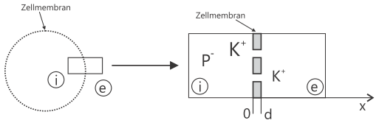

1. Was ist der Unterschied zwischen der Nernst-Gleichung und der von Goldmann?
2. Erklären Sie das Patch-Clamp-Verfahren; Skizzieren Sie hierzu das Ersatzschaltbild.
3. Erklären Sie chemische und elektrische Synapsen.
4. Wofür steht TENS?

Teil 2:

1. Erklären Sie die Gleichtaktunterdrückung; Weshalb ist die Gleichtaktunterdrückung am Differenzverstärker schlechter als am Instrumentenverstärker?
2. Was für Störeinflüsse können auftreten? Wodurch können Sie auftreten? Erklären Sie die Aktive Schirmung.
3. Wie funktioniert die Bezugspotentialsteuerung? Skizzieren Sie den Aufbau.
4. Skizzieren Sie die **Ableitungen** nach Goldberger; was misst **Einthoven** und was bedeutet das **Einthovensch Dreieck**? (siehe 2013 zusammenfassung)
5. Erklären Sie die Codierung eines Herzschrittmachers; Nennen Sie mindestens einen Ausfall des Leitsystems des Herzens. Wofür benötigt man einen Defibrillator?

Teil 3:

1. Zeichnen Sie in einer vollständigen Skizze den Aufbau eines adaptiven Filters. Wie funktioniert es? Welche Voraussetzungen müssen erfüllt sein?
2. Welche Phasenbedingung muss gelten, damit eine Bandpassfilterung (Tiefpass und Hochpass) möglich ist? Zeichnen Sie den Betragsfrequenzgang eines Allpasses; Wie erhält man aus einem Allpass einen Hochpass?
3. Was geschieht bei der Quantisierung der Filterkoeffizienten? Erklären Sie die Zusammenhänge am P/N-Diagramm. Gehen Sie auf die Unterschiede zwischen FIR und IIR ein.
4. Programmieren Sie in MATLAB:

* Skalarprodukt von und .
* Autokorrelation von .
* Betragsfrequenzgang H(jw).

1. Was machen die folgenden MATLAB-Befehle und wie wendet man sie an? – mean; - unwrap.

# SS06 (Okt, VL)

1. Zwei Arten der Aktionspotential-Fortleitung nennen und erklären. Zur Erläuterung eine Skizze zeichnen; Was sind typische Geschwindigkeiten bei diesen Arten der Fortleitung?
2. Welches Kabel kommt den Leitungseigenschaften der Nervenfaser am nächsten? Zeichnen Sie das zugehörige Ersatzschaltbild.
3. Leiten Sie aus der Aufgabe 2 die Übertragungsfunktion in S-Bereich her.
4. Erklären Sie absolute und relative Refraktärzeit . Geben Sie außerdem jeweils Größenordnung an. Was ist die maximal mögliche Aktionspotentialfrequenz?
5. Wie können Störungen dieses Erregungsbildungs/-Leitungssystems aussehen, bei denen der Einsatz von Herzschrittmacher nötig wäre? Wo treten diese Störungen auf? Den Code für einen Herzschrittmacher nennen und erklären; Wofür steht der Code? Wie wird der HSM technisch umgesetzt?
6. Aktive Schirmung zeichnen und erklären; Welche Störungen können nicht einkoppeln?
7. Die bipolare EMG-Messung zeichnen; Formel der Elektrodenabstandabhängigkeit angeben und Frequenzen berechnen; Wie beeinflusst der Anstand der Elektrode die Messung?
8. Erklären Sie, was versteht man unter dem Begriff: Gleichtaktunterdrückung? Was sind die Nachteile eines Differenzverstärkers (Subtrahierer)? Zeichnen Sie die Schaltung eines Instrumentationsverstärkers. Kennzeichnen Sie die einzelnen Stufen und erklären sie diese.
9. Warum wird der Patient bei EKG geerdet? Nenne Sie 2 gründe; Welches Problem könnte dabei auftreten und wie funktioniert die Bezugspotentialsteuerung?
10. Trennverstärker erklären.

# SS06 (Jul, VL+IV)

VL:

1. Was sind elektrische Synapse und Synthzythium? Was sind ihre Funktionen? Weiterleitung eines AP in einer markhaltigen Faser erklären.
2. Wie wird’s bei Multiple Sklerose weitergeleitet (Myelinschichtabbau)? Nervenleitgeschwindigkeit erklären.
3. Ersatzschaltbild des Membranpotentials erklären.
4. Unterschied zwischen Nernst- und Goldmanngleichung?
5. Instrumentationsverstärker zeichnen und erklären. Vorteile gegenüber Subtrahierer. Eingangsverstärkung herleiten wenn Differenzverstärkung gleich 1.
6. Patch-Clamp-Methode und das dazugehörige Ersatzschaltbild zeichnen.
7. Was ist CRT, 2 Kammer, 3 Kammerstimulation? Wo sind jeweils die Elektroden angebracht? Unterschiede?
8. Was ist ein Defibrillator? Wann wird diese eingesetzt?
9. Eine EKG Ableitung zeichnen und erklären. 2 weitere mit Anzahl der jeweiligen Ableitung nennen.
10. Herzkennlinie zeichnen (QRS-Komplex) erklären; Was in den einzelnen Phasen passiert?

IV:

1. Notch Filter wohin wandern die Nullstellen? Wenn die Filterfrequenz von 50 Hz auf 75 Hz steigt? Welche Probleme entstehen bei der Digitalisierung?
2. Erkläre Kohärenz, Kollimation, Monochromatoraxie.
3. Grundstruktur des Adaptiven Filters zeichnen.

MATLAB: - Äußeres Vektorprodukt, - Logarithmus

Erkläre: - abs; - linspace; - mean.

# SS03(Okt)

Aufbau der Nervenzelle:

1. Rheobase/Chronaxie/Refraktärzeit erklären
2. Was ist NLG, wie wird es gemessen, wovon hängt es ab
3. El. Model der Membran, mit welcher Technik wird die Membranspannung gemessen, den Pfeil der Spannung angeben, wie hoch ist diese Spannung (ca.)
4. Erklärung der elektronischer Potential mit Zeichnung
5. Welche chemischen und physikalischen Prozesse laufen bei Ruhemembranpotential ab, welche Ionenarten sind daran beteiligt
6. Wodurch unterscheidet sich Nernstgleichung von Goldmanngleichung, welche Vereinfachung liegt der Goldmanngleichung zugrunde

Medizintechnik:

1. 2 Vorteile des Instrumentationverstärkers im Vergleich zum invertierenden Verstärker
2. Trennverstärker: Symbol, Aufbau
3. Je eine Methode zur Vermeidung kapazitiver und induktiver Störungen
4. Abhängigkeit der Frequenz vom Abstand bei bipolar Messtechnik

IV:

1. Was kommt heraus (wie sieht die Matrix aus)? A=[1, 2, 3, 4]; A=A‘;
2. Elementares Quadrieren eines Vektors
3. Wie unterteilt man ein Fenster für 2 Ausgaben
4. Adaptiver Filter: Was ist LMS und wie hängt es mit dem adaptiven Filter nach Widrow-Hoff zusammen
5. Was macht linspace-konkretes Beispiel angeben
6. Nenne sie 2 Fehlerquellen der digitaler Filter
7. Pol-Nullstellen Diagramm und Übertragungsfunktion des selektiven Filter aus der IV zeichnen

# SS03 (Okt)

VL:

1. Trennverstärker (Schaltbild, Schaltsymbol)
2. 2 Vorteile des Instrumentationverstärkersgegenüber dem OPV ( invertierenden Verstärker)
3. NRL (Messung erklären, wozu braucht man die Messung, wovon hängt die NRL ab?)
4. ESB für einen kleinen Membranausschnitt zeichnen und Größen angeben
5. Definition von Refraktärzeit , Chronaxie, Rheobase
6. Methoden zur Unterdrückung von kapazitiven oder induktiven Störungen in Elektrodenkabeln
7. Skizze des Membranpotentialverlaufs bei unterschwelliger Rechteckstimulation
8. Aufzählung der Ionenarten, durch welche das Ruhemembranpotential zustande kommt. Physikalische und Chemische Vorgänge bzw. Ursachen nennen. Ungefährer Wert des Ruhepotentials angeben
9. Zusammenhang Auslöschfrequenz und Elektrodenabstand. Frequenz mit Dämpfung gleich Null angeben. Skizze der Übertragungsfunktion.

MATLAB:

1. Was ist LMS-kriterium?
2. Notch-Filter: PND, Übertragungsfunktion
3. Probleme der digitalen Filter
4. MATLAB Code für: -- Inverse von einer Matrix, -- Darstellen einer Funktion y(x), -- Unterteilen einer Figur in 2 Grafiken
5. Wie sieht A nach folgenden Operationen jeweils aus? A=[1,2; 3,4]; A=A.‘
6. Was macht die Funktion ‚‚linspace‘‘?

# SS04 (Jul, VL+IV)

VL:

1. Aufbau der Nervenzelle; Wovon hängt die Nervenleitgeschwindigkeit ab? Wie verhält sie sich zum Längswiderstand des Axons?
2. Schaltbild des Instrumentationsverstärkers zeichnen und Elemente erklären.
3. Vorteile des Instrumentationsverstärkers gegenüber dem Differenzverstärker erklären.
4. 4 wichtige Kenngrößen von Biosignalverstärkern.
5. Differentiell Übertragung mit verdrillten Leiterpaaren erklären. Wie werden so kapazitive und induktive Störungen reduziert?
6. Aktionspotential zeichnen und erklären.
7. Elektronische Potentiale zeichnen und erklären.
8. Ist die Länge des APs immer gleich? Wenn nicht, geeignetes Beispiel anführen (EKG-Aktionspotentiale)
9. Patch-Clamp Methode erklären, Prinzipschaltbild und elektrisches Ersatzschaltbild.
10. Bezugspotentialsteuerung beim EKG erklären.

IV:

1. Skalarprodukt eines Zeilenvektors (a‘*a)
2. Mittelwert eines Vektors (mean(a))
3. Frequenzgang einer Übertragungsfunktion (freqz…)
4. Pol/Nullstellendiagramm des IIR Notchfilters aus IV Aufgabe 2.
5. Bedingung für die Stabilität von IIR Filtern (P/N Diagramm)
6. Warum wird ein Bandpass bei der QRS Detektion eingesetzt?

# SS04 (Okt, VL+IV)

VL: EKG

1. Als was kann das Herz näherungsweise betrachtet werden, erklären.
2. Ableitung nach Einthoven erklären.
3. Welche EKG-Ableitungen gibt es noch ( 2 nennen, erklären sowie Anzahl der Ableitungen angeben)
4. Herzschrittmacher, Was bedeutet VVI?

VL: Verstärkertechnik

1. Subtrahierer zeichnen.
2. Bezugspotentialsteuerung.
3. Frequenzverhalten EMG, Berechnung, Zeichnung.
4. Verhältnis Elektrodenabstand zu Übertragungsverhalten erklären.
5. Masseschleife erläutern.

IV:

1. Einfluss der Polynome bei Ausgleichrechnung.
2. Was bedeutet Overfitting und Underfitting ?
3. Spektralschätzung-Periodogrammethode erläutern.
4. QRS-Komplex (Mittelwertfilter zeichnen mit N=2; Nullstellen bestimmen)
5. MATLAB: - xlabel; - grid; -elementweise Multiplikation 2er Vektoren; - linspace; - subplot.

# SS05 (Jul, VL+IV)

Aufgabe 1: (EMG)

1. Zwei Arten der Aktionspotential-Fortleitung nennen und erklären; Zur Erläuterung eine Skizze zu Hilfe nehmen. Was sind typische Geschwindigkeit bei diesen Arten der Fortleitung?
2. Messung der Nervenleitgeschindigkeit erklären an Hand einer Skizze. Formel zur Berechnung angeben.
3. Welche Methode wird zur Einzelkanalstrom-Messung verwendet? Prinzip der Methode erklären und skizzieren.
4. Die Funktionsweise einer chemischen Synapse erklären; Wie nennt man das postsynaptische erregende Potential, gilt das alles-oder-nichts Gesetz?
5. Wie funktioniert im Gegensatz dazu die elektrische Synapse, Unterschiede nennen.
6. Unterschied zwischen Quergestreifter und längsgestreifter(glatter) Muskulatur angeben; Wo treten diese im Körper auf? Wo ist das Herz einzuordnen?

Aufgabe 2: (EKG/Messtechnik)

1. Erregungs- und Reizfortleitung des Herzens erläutern; AP’s an unterschiedlichen Orten zeichnen und die Vorteile der Unterschied der AP’s begründen.
2. Wie könnten Störungen dieses Erregungsbildungs/-leitungssystems aussehen? Bei denen der Einsatz von Herzschrittmachern nötig wäre, wo treten diese Störungen auf? Den Code für einen Herzschrittmacher nennen und erklären; Wofür steht der Code? Wie wird der HSM technische umgesetzt?
3. Was ist die kardiale Resynchronisationstherapie CRT? Anwendungsfall angeben; Wofür steht die CRT?
4. Die bipolare EMG-Messung zeichnen; Formel der Elektrodenabstandsabhängigkeit angeben und herleiten; Wie beeinflusst der Abstand der Elektroden die Messung? Frequenzen berechnen.
5. Wie misst man den Strom durch einzelne Ionenkanäle (Patch-Clamp-Methode) erklären; Prinzipschaltbild angeben.

Aufgabe 3: (IV)

1. PN-Diagramm gegeben (von frequenzselektivem Filter). Um welche Art von Filter handelt es sich? Wozu ist diese gut? Betragsfrequenzgang qualitativ zeichnen.
2. QRS-Präprozessor erkläre, wie wird der Differenzierer entworfen, und warum auf diese Weise?
3. Wie verläuft die Peak-Erkennung? (Bild zeichnen); Wie wird der Ereignisvektor gebildet? Was steht in dieser?
4. Folgendes soll in MATLAB programmiert werden:

* Elementweise Multiplikation eines Zeilen- und eines Spaltenvektors.
* Berechnung der komplexen Übertragungsfunktion eines Filters mit den Koeffizienten a, b.
* Dekadischer Logarithmus von x.
* X-Achsen Beschriftung eines Plots.

1. Anwendung der folgenden Befehle: - filter, - polyval.

# SS05 (Okt, VL+IV)

Aufgabe 1: Nervensystem

1. Erklären Sie die Entstehung und den Ablauf eines Aktionspotentials und beschreiben Sie welche Faktoren dort mitreinspielen; Berücksichtigen Sie die Leitfähigkeit der Ionenkanäle und fügen Sie eine Skizze hinzu.
2. Erklären Sie absolute und relative Refraktärzeit ; Geben Sie außerdem jeweils Größenordnungen an; Was ist die maximale mögliche AP-Frequenz?
3. Welche Kabel kommen den Leitungseigenschaften der Nervenfaser am nächsten? Zeichnen Sie das zugehörige Ersatzschaltbild.
4. Leiten Sie aus Aufgabe 1.3 die Übertragungsfunktion der Laplace-Gleichung oder S-Bereich her.
5. Nennen Sie 3 künstliche Stimulationsarten. Geben Sie den Zusammenhang zwischen der Reizfrequenz und der Gefährdung des Patienten.

Aufgabe 2: Verstärkertechnik und Phoniatrie

1. Was sind die Nachteile eines Differenzverstärker (Subtrahierer)? Nennen Sie 2 verschieden.
2. Zeichnen Sie di3e Schaltung eines Instrumentationsverstärkers. Kennzeichnen Sie die einzelnen Stufen und erklären Sie diese. Was macht die Gleichtaktunterdrückung?
3. Womit wird die Gleichtaktunterdrückung gesteuert? Nennen Sie 2 Gründe warum der Instrumentationsverstärker vorteilhafter als der Differenzverstärker ist?
4. Warum wird der Patient beim EKG geerdet? Nennen Sie 2 Gründe; Welches Problem könnte dabei auftreten und wie funktioniert die Bezugspotentialteuerung?
5. Zeichnen und erklären Sie das Ersatzschaltbild des menschlichen Sprachtrak

Aufgabe 3: IV

1. Befehle erklären: - polyval, - linspace, - unwrap.

Unwrap(angle(…)) -- korrigiert die Phase, wenn u >pi

1. 2 Ein P/N-Diagramm würde eingegeben, und es würde gefragt um was für ein Filter es sich da handelt; Wofür ist der Filter gut, warum wird es benutzt? Ist er stabil?
2. Was versteht man unter Quantisierung? Was kann bei einem Filter dadurch passieren? Was bewirkt das? Vorteile usw…
3. Welche Filter sehen wir hier? (Bandpass aus Übung 5) Zeichnen Betragsfrequenzgang bis mindestens ½*Abtastfrequenz; Welche Wirkung auf den Betragsfrequenzgang haben die Nullstelle und Polstelle bei z=1.
4. Was bedeutet Underfitting und Overfitting? Zeichnung dabei angeben.
5. Programmierung:

* Elementweise Division.
* Mittelwert eines Vektors bestimmen.
* Matrix transponieren.
* Fenster für Plot aufmachen.

# WS0506 (Feb, VL+IV)

Teil 1:

1. Erklären Sie den Verlauf eines Aktionspotentials anhand einer Skizze. Wie groß ist annähernd das Membranruhespannung? In welche Richtung zeigt die Spannungspfeil?
2. Skizzieren Sie den Aufbau zur Messung der NLG; Markieren Sie die differente und in differente Elektrode, Welche Effekte treten an den Elektroden auf?
3. Wählen Sie eine positive Ionenart, zeigen Sie qualitativ die Konzentration innerhalb und außerhalb der Zelle, wenn das Membranpotential positiv ist? (Nernst-Gl. verwenden)
4. Beschriften Sie die Skizze; Erklären Sie die Begriffe; Welchen Sinn hat dies? (Gegeben war eine Skizze zur Reizzeit/Reizstrom Kurve, Skript Seite 2-31, Abb. 2.12B)
5. Skizzieren Sie den Aufbau zur Messung von Membranströmen (Patch Clamp Methode)
6. Sind elektronische Potentiale immer symmetrisch? Begründen Sie.

Teil 2:

1. Nenne Sie mindestens 4 Verstärkerdesignkriterien in der ME und erläutern Sie diese.
2. Skizzieren Sie den Aufbau zur EKG-Messung nach Einthoven; Was bedeutet das Einthovensche Dreieck? Worin besteht der Unterschied zur Messung nach Goldmann?
3. Skizzieren Sie den Aufbau zur Bezugspotentialsteuerung; Wofür wird dies Verwendet?
4. Nennen Sie verschiedene Störeinkopplungen; Was sind ihre Ursachen und wo treten sie auf? Wogegen hilft das verdrillen von Leitern? Welche Maßnahmen zur Vermeidung von Störungen kennen Sie noch?
5. Was bedeutet die Abkürzung TENS?

Teil 3:

1. Skizzieren Sie qualitativ den QRS Komplex, außerdem die P und T Zacken; Warum ist die R-Zacke wichtig? Erläutern Sie ausführlich den in der IV verwendeten QRS Detektionsalgorithmus.
2. Zeichnen Sie ein Ausgleichspolynom 2. Und 4. Grades in der Abbildung ein. Erklären Sie die Begriffe Over- und Underfitting .

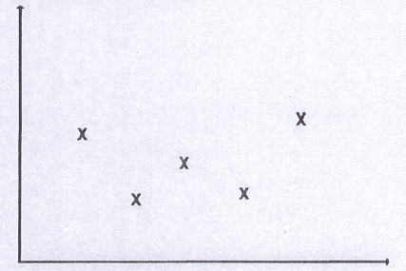

1. Geben Sie den MATLAB Code zur Berechnung folgender Probleme an:

* Skalarprodukt zweier Spaltenvektoren
* Phasenfrequenzgang einer Übertragungsfunktion H
* Eigenwerte einer Matrix

1. Erläutern Sie die Anwendung folgender Befehle: fprintf, mean.

# WS0506 (Apr)

Teil 1:

1. Elektrische Modell für einen Membranausschnitt aufzeichnen und erklären; Wie groß ist annähernd das Ruhepotential? In welche Richtung zeigt die Membranspannung?
2. Wie lautet die Nermst-Gleichung? Erkläre den Unterschied zur Goldmanngleichung.





1. Erläutern Sie die Entstehung des Aktionspotentials; Welche Ionen sind aktiv daran beteiligt?
2. Skizzieren Sie den Verlauf eines Aktionspotentials; Was ist ein unterschwelliges Potential, zeichnen Sie dieses ins Diagramm ein.
3. Klären Sie die Begriffe Chronaxie, Rheobase und deren Zusammenhang anhand eines Diagramms; Welche Bedeutung hat dabei die Chronaxie?

Teil 2:

1. Erläutern Sie das Erregungs- und Reizfortleitungssystem des Herzens;Skizzieren Sie dazu den jeweiligen zeitlichen Verlauf des APs.
2. Welche Gefahren/Blockaden könne bei der Reizfortleitung auftreten und wie ist der Mechanismus davor geschützt?
3. Nenne Sie vier Kenngrößen von Biosignalverstärkern.
4. Zeichnen Sie das Schaltbild für den Instrumentenverstärker; Was zeichnet den Instrumentenverstärker aus? Welche Erdung kennen Sie? Welche Gefahren... Abhilfe?
5. Erläutern Sie kurz (an der Skizze) das Prinzip der Schirmung gegen kapazitive Kopplungen.